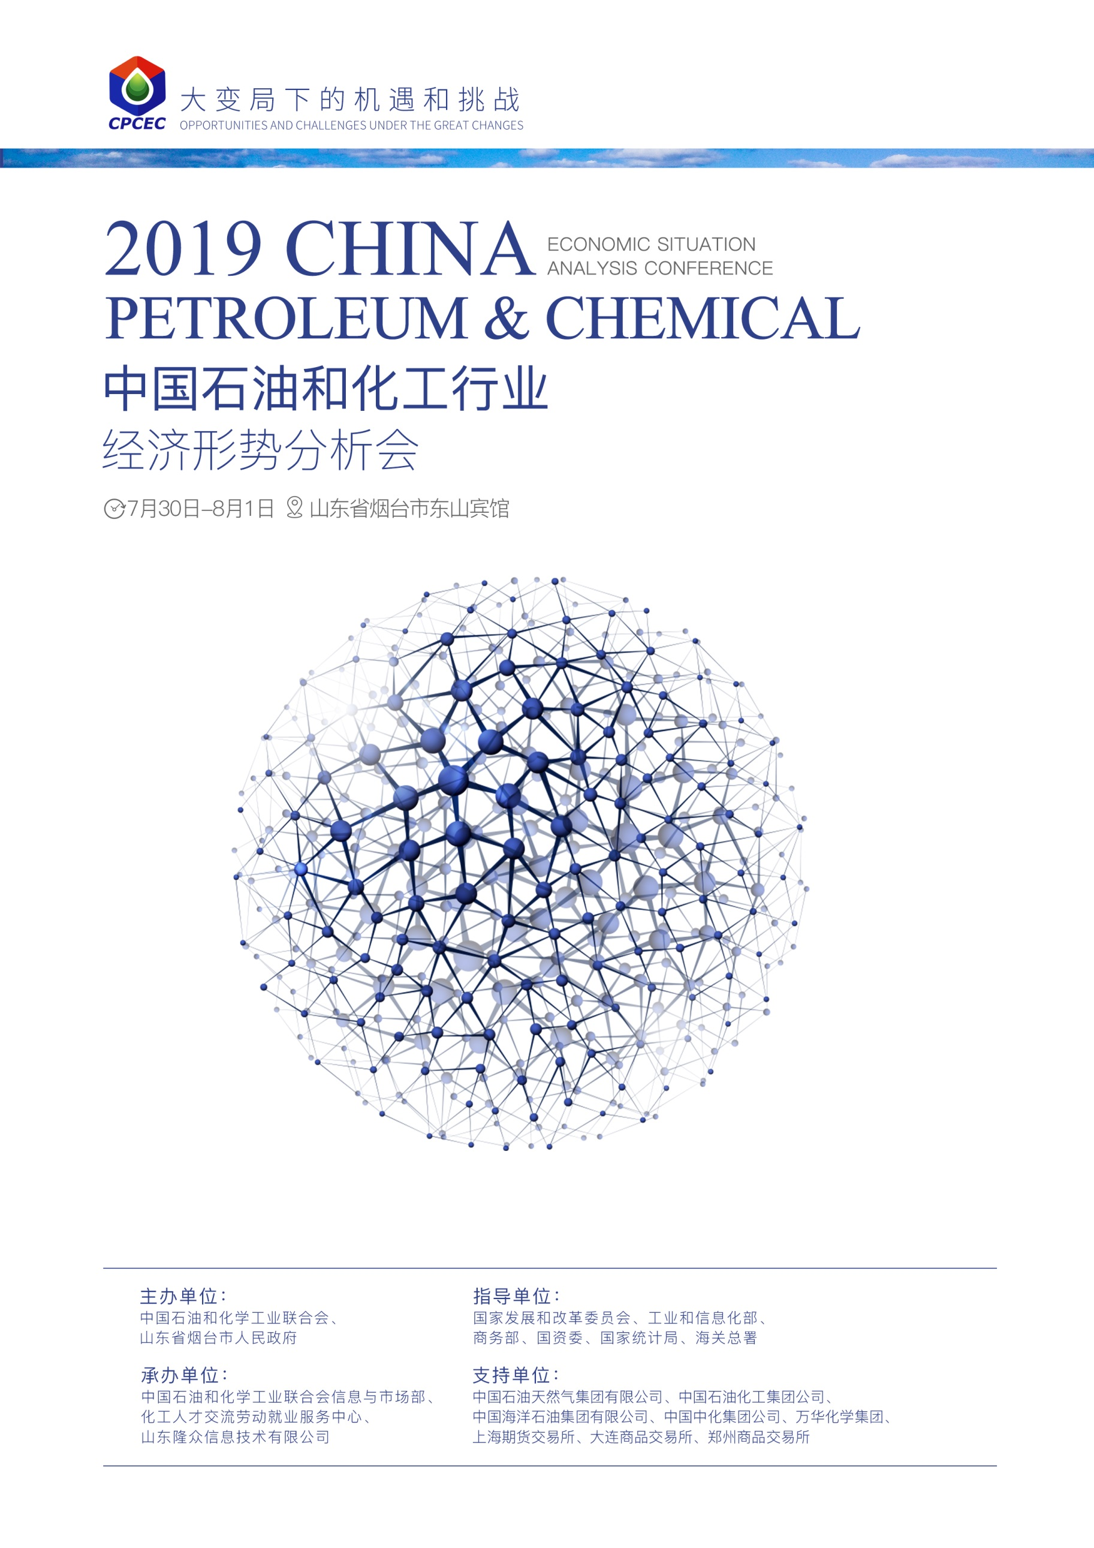

会议内容

7月31日全天为主旨论坛，8月1日上午同时召开原油、乙二醇、甲醇、C4深加工四个分论坛。

**主旨论坛:全国石油和化工行业经济论坛**

侧重于政策解读、现在行业运行状况、未来发展预测等主题。届时，大会将邀请国家部委、石化联合会领导、知名经济学家和国内重点企业负责人（企业家）做专题报告，对宏观经济环境、产业政策、行业经济运行形势、未来化工发展的趋势等话题进行研讨和对话，为全国石化产业结构调整转型发展提供具有可参考性的思路和建议**。**

**分论坛一:原油市场论坛**

进入2019年全球油价在一系列的突发事件中震荡上行，委内瑞拉国内动荡、美国实施伊朗原油禁运、全球非燃油车的发展突飞猛进、国内大型炼化企业开始进入投产期等事件对石化行业产生重要影响。本次论坛将邀请行业专家分析当前我国炼油产业发展现状；邀请政策制定者解读原油上市给炼油及下游企业带来的机遇与挑战；邀请炼化企业、贸易商、期货机构共同探讨生产企业如何借助期货套期保值业务来分散价格波动的风险。

**分论坛二:乙二醇市场论坛**

2018年乙二醇期货成功在大连商品交易所上市，对产业发展提供了风险管控的金融工具。本次论坛将围绕2019全球乙二醇市场供应格局的变化、煤制乙二醇发展现状和前景、国内乙二醇贸易现状和仓储格局、聚酯产业链市场情况以及期货上市对企业发展影响等几个主题进行深度探讨和分析。

**分论坛三:甲醇市场论坛**

本次论坛将聚焦于甲醇行业发展的热点议题。不确定油价下，甲醇行业发展现状以及前景；国外甲醇市场格局变化以及国内进口情况；探讨MTO制烯烃的市场现状和竞争力；期货场外业务与企业生产经营。

**分论坛四:C4深加工市场论坛**

随着各省市乙醇汽油的陆续推广，MTBE行业备受挤压，导致整个产业链频临重新洗牌。本次论坛将围绕碳四产业链供需格局变化及后续产业优化、异丁烯下游高价值产品及前景分析、烷基化市场后续发展及竞争、乙醇汽油推广下，MTBE该何去何从等主要议题进行整个产业链的深入剖析和探讨。

会议议程

|  |  |
| --- | --- |
| **7月31日——主旨论坛:2019全国石油和化工行业经济形势分析会** | |
| **09:00-09:30** | **领导致辞** |
| **09:30-10:00** | **2019我国工业经济运行新变化与新对象** |
| **10:00-10:30** | **国家石化产业空间布局、结构调整政策及发展方向** |
| **10:30-11:00** | **全国工业经济效益分析与高质量发展** |
| **11:00-11:30** | **多边贸易的新趋势** |
| **11:30-12:00** | **2019中国石油和化工行业经济运行形势研判** |
| **14:00-15:00** | **2019全国宏观经济形势分析** |
| **15:00-15:30** | **中美贸易摩擦演变对石化行业的影响分析** |
| **15:30-15:50** | **山东石化行业高质量发展政策导向** |
| **15:50-16:10** | **万华的可持续创新战略** |
| **16:10-16:30** | **石化行业创新补短板之路** |
| **16:30-17:30** | **总结讲话** |

|  |  |
| --- | --- |
| **8月1日——分论坛一：2019中国乙二醇市场论坛** | |
| **09:00-09:30** | **2019-2020全球乙二醇市场供需格局分析及行业趋势展望** |
| **09:30-10:00** | **煤制乙二醇异军突起能否颠覆中国市场格局** |
| **10:00-10:30** | **深挖MAG期现套利--如何降低乙二醇下半年交易风险** |
| **10:30-11:00** | **聚酯行业再平衡——解读贸易战下的行业发展趋势** |
| **11:00-11:30** | **贸易冲突下，中国纺织能否行业借助技术创新突破行业壁垒** |
| **11:30-12:00** | **实体企业利用期货的经验分享** |

|  |  |
| --- | --- |
| **8月1日——分论坛二：2019中国原油市场论坛** | |
| **09:00-09:30** | **贸易新格局下，国际原油市场展望** |
| **09:30-10:00** | **中国建立LNG期货市场的必要性和前景** |
| **10:00-10:30** | **我国独立炼厂发展现状及未来趋势** |
| **10:30-11:00** | **中国成品油消费结构现状及未来预期** |
| **11:00-11:30** | **中国成品油流通环节现状及未来发展方向** |
| **11:30-12:00** | **原油期货的投资机会及作为企业风险管理工具的运用** |

|  |  |
| --- | --- |
| **8月1日——分论坛三：2019中国甲醇市场论坛** | |
| **09:00-09:30** | **供给侧改革下的煤炭、化工产业链供需格局** |
| **09:30-10:00** | **中国甲醇行业现状及未来发展** |
| **10:00-10:30** | **甲醇进出口及国外甲醇产业格局介绍** |
| **10:30-11:00** | **国内煤（甲醇）制烯烃产业现状与趋势分析** |
| **11:00-11:30** | **甲醇仓储、物流格局分析** |
| **11:30-12:00** | **甲醇期货在企业风险管理中的应用** |

|  |  |
| --- | --- |
| **8月1日——分论坛四：2019中国C4深加工市场论坛** | |
| **09:00-09:40** | **原料C4行业现状及供需格局变化。** |
| **09:40-10:20** | **乙醇汽油时代来临，MTBE行业该如何应对及转型？** |
| **10:20-11:00** | **异丁烯下游高价值产品及前景分析** |
| **11:00-11:40** | **烷基化油行业装置不断涌现，新一轮生存竞争挑战开启？** |
| **11:40-12:20** | **油品升级推动下，汽油原料现状解析及需求量转变** |

参会确认函

|  |  |  |  |  |  |  |
| --- | --- | --- | --- | --- | --- | --- |
| **您可以通过以下方式报名** | | | | | | |
| **报 名 热 线** | |  | | **发送邮件** | |  |
| **直接传真回执此表** | |  | | **业务人员** | |  |
| 公司名称（发票抬头） | |  | | | | |
| 会刊中宣传公司名称（如一致可不填） | |  | | | | |
| **参会代表1** | | | | | | |
| 姓名 | □先生/□女士 | | 职位 | |  | |
| 手机号 |  | | E-mail/QQ | |  | |
| 电话 |  | | 传真 | |  | |
| **参会代表2** | | | | | | |
| 姓名 | □先生/□女士 | | 职位 | |  | |
| 手机号 |  | | E-mail/QQ | |  | |
| 电话 |  | | 传真 | |  | |
| **参会代表3** | | | | | | |
| 姓名 | □先生/□女士 | | 职位 | |  | |
| 手机号 |  | | E-mail/QQ | |  | |
| 电话 |  | | 传真 | |  | |
| **酒店**  **预订** | □是 □否 | | **取票**  **方式** | | □现场自取 □提前邮寄 | |
| **收费**  **标准** | 本次会议收取参会费1800元/位（含会务、资料、餐饮、展览参观等），住宿费用自理。报到当日在烟台市机场、火车站会务组安排免费接站。 | | | | | |
| **付款**  **方式** | **汇款单位:山东隆众信息技术有限公司**  **汇款账号:1525 6101 0400 38017**  **开 户 行:中国农业银行淄博高新技术产业开发区支行** | | | | | |